ИП Стариков Максим Алексеевич
656016, г. Барнаул, ул. Власихинская 49а , корпус 2АБК, оф.7
Тел. 8(3852) 31-54-19, 8-906-962-96-04, 69-22-21,
8-953-036-86-46 отдел продаж Эл. почта: evro-tara@bk.ru,
сайт компании http://poddon-bochka.ru
Ванны | Оптовая цена | Розничная цена

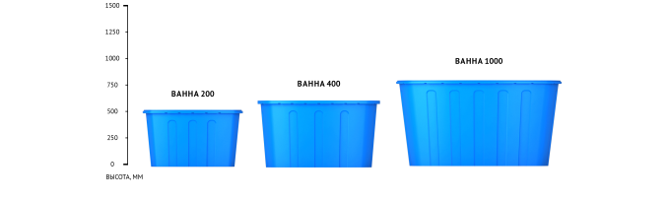
Ванна 1000 синий (800х 1550х 1250) | 15200 | 16200
Ванна 200 синий (510х 900х 700) | 3900 | 4200
Ванна 400 синий (600х 1100х 900) | 5900 | 6300
Ванна 400 черный (600х 1100х 900) | 5900 | 6300

Ванны Серии К

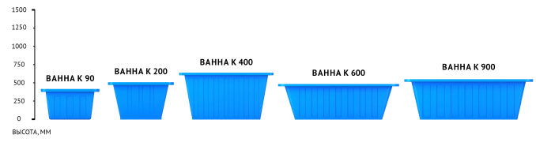
Ванна K 200 белый (520х 915х 730) | 3800 | 4100
Ванна K 200 синий (520х 915х 730) | 3800 | 4100
Ванна K 400 белый (650х 1310х 755) | 6500 | 7000
Ванна K 400 синий (650х 1310х 755) | 6500 | 7000
Ванна K 600 белый (495х 1680х 1170) | 9700 | 10400
Ванна K 600 синий (495х 1680х 1170) | 9700 | 10400
Ванна K 90 белый (425х 690х 460) | 2400 | 2500
Ванна K 90 зеленый (425х 690х 460) | 2400 | 2500
Ванна K 90 синий (425х 690х 460) | 2400 | 2500

Крышки ванн
Крышка Ванны K 200 белый (210х 950х 760) | 1600 | 1700
Крышка Ванны K 200 синий (210х 950х 760) | 1600 | 1700
Крышка Ванны K 400 белый (170х 1325х 780) | 2500 | 2700
Крышка Ванны K 400 синий (170х 1325х 780) | 2500 | 2700
Крышка Ванны K 600 белый (170х 1690х 1195) | 3800 | 4100
Крышка Ванны K 600 синий (170х 1690х 1195) | 3800 | 4100

Душевые кабины
Дачная душевая кабина "Rostok" сборная без бака зеленый (2140х 955х 955) | 10400 | 11100
Дачная душевая кабина "Rostok" сборная без бака серый (2140х 955х 955) | 10400 | 11100

Крышка колодца
Крышка колодца "Rostok" пластиковая желтый (160х 1260х 1260) | 4500 | 4800
Крышка колодца "Rostok" пластиковая зеленый (160х 1260х 1260) | 4500 | 4800
Крышка колодца "Rostok" пластиковая песочный гранит (160х 1260х 1260) | 4200 | 4400

Торфяные туалеты
Накопитель для торфяного туалета (355х 659х 512) | 1000 | 1100
Наполнитель торфяной для Биотуалетов 20л | 400 | 450
Туалет торфяной "Rostok" белый гранит (820х 790х 615) | 7900 | 8400
Туалет торфяной "Rostok" зеленый (820х 790х 615) | 6700 | 7100
Туалет торфяной "Rostok" черный гранит (820х 790х 615) | 7900 | 8400

Компостер
Компостер "Rostok" (1221х 882х 882) | 7500 | 8000

МТК
Мобильная туалетная кабина класса "Стандарт" (в сборе с баком) зеленый (2200х 1200х 1100) | 27500 | 29300
Мобильная туалетная кабина класса "Стандарт" (в сборе с баком) синий (2200х 1200х 1100) | 27500 | 29300
Мобильная туалетная кабина класса "Стандарт" (разобранный с баком) зеленый (600х 2010х 1016) | 23700 | 25300
Мобильная туалетная кабина класса "Стандарт" (разобранный с баком) синий (600х 2010х 1016) | 23700 | 25300
Туалетный бак Стандарт (510х 610х 1105) | 5900 | 6300

